**Tests Release 1**

**Geplantes Datum für Release 1:** 19. April 2018

Bei den Tests der Funktionen unserer Anwendung, wurde sich dazu entschieden, die Test manuell durchzuführen und mit Screenshots zu dokumentieren.

Folgende Test wurden geplant und durchgeführt und im nachfolgenden Abschnitt durch Screenshots dokumentiert:

|  |  |  |  |  |
| --- | --- | --- | --- | --- |
| **Funktion** | **Funktionsbeschreibung** | **Test** | **Testcode** | **Testbeschreibung** |
| 0.1 | Anwendung starten | 0.1.1 | T011 | starten der Anwendung |
| 1.1 | Erstellen von Projekten | 1.1.1 | T111 | neues Projekt erstellen |
| 1.1 | Erstellen von Projekten | 1.1.2 | T112 | Projektnamen vergeben |
| 1.1 | Erstellen von Projekten | 1.1.3 | T113 | Projektnamen ändern |
| 1.2 | Projektbeschreibung erstellen | 1.2.1 | T121 | dem erstellten Projekt eine Beschreibung hinzufügen |
| 1.2 | Projektbeschreibung erstellen | 1.2.2 | T122 | Projektbeschreibung ändern |
| 1.3 | Erstellen von Aufgabenbereichen | 1.3.1 | T131 | neues Aufgabenbereich erstellen |
| 1.3 | Erstellen von Aufgabenbereichen | 1.3.2 | T132 | Aufgabenbereichsnamen vergeben |
| 1.3 | Erstellen von Aufgabenbereichen | 1.3.3 | T133 | Aufgabenbereichsnamen ändern |
| 1.4 | Erstellen von Aufgabenbereichsbeschreibungen | 1.4.1 | T141 | dem erstellten Aufgabenbereich eine Beschreibung hinzufügen |
| 1.5 | Zuordnung von Aufgabenbereichen zu einem Projekt | 1.5.1 | T151 | einen Aufgabenbereich einem Projekt zuordnen |
| 1.6 | Erstellen von Aufgaben | 1.6.1 | T161 | neue Aufgabe erstellen |
| 1.7 | Erstellen von Aufgaben | 1.7.1 | T171 | Aufgabenbeschreibung hinzufügen |
| 1.7 | Erstellen von Aufgaben | 1.7.2 | T172 | Aufgabenbeschreibung ändern |
| 1.8 | Zuordnung von Aufgaben zu einem Aufgabenbereich | 1.8.1 | T181 | eine Aufgabe einem Aufgabenbereich zuordnen |
| 1.9 | Sollzeit eintragen | 1.9.1 | T191 | Eintragen der Sollzeit |
| 1.9 | Sollzeit eintragen | 1.9.2 | T192 | Ändern der Sollzeit |
| 1.10 | (Ist-)Zeit eintragen | 1.10.1 | T1101 | Eintragen der (Ist-)Zeit |
| 1.10 | (Ist-)Zeit eintragen | 1.10.2 | T1102 | Ändern der (Ist-)Zeit |

**Grundfunktionen**

|  |  |  |  |  |
| --- | --- | --- | --- | --- |
| Funktion | Funktionsbeschreibung | Test | Testcode | Testbeschreibung |
| 0.1 | Anwendung starten | 0.1.1 | T011 | starten der Anwendung |

* Anwendung wird gestartet, indem die „Soft.java“ Datei gestartet wird
* Nach dem Start, sieht die Anwendung wie folgt aus:

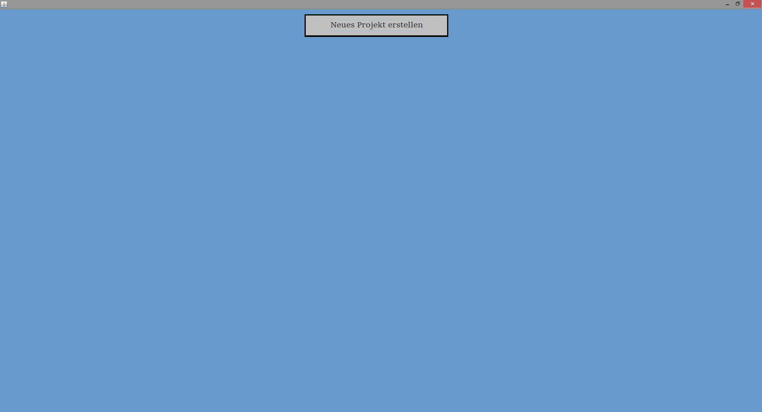

**Projekte**

|  |  |  |  |  |
| --- | --- | --- | --- | --- |
| Funktion | Funktionsbeschreibung | Test | Testcode | Testbeschreibung |
| 1.1 | Erstellen von Projekten | 1.1.1 | T111 | neues Projekt erstellen |

* Klick auf den Button „neues Projekt erstellen“

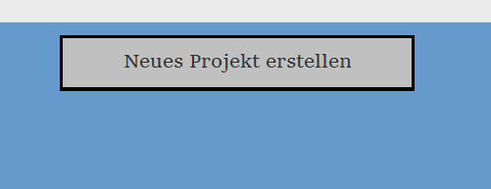

* Ergebnis

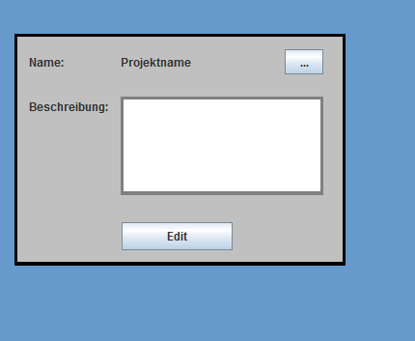

|  |  |  |  |  |
| --- | --- | --- | --- | --- |
| Funktion | Funktionsbeschreibung | Test | Testcode | Testbeschreibung |
| 1.1 | Erstellen von Projekten | 1.1.2 | T112 | Projektnamen vergeben |

* Um dem Projekt einen Namen zu geben, Klick auf den Button „…“ neben Projektnamen

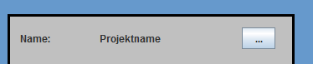

* Danach erscheint folgendes Fenster neben dem Projekt, wo der Name eingegeben werden kann und mit dem Button „ok“ bestätigt wird

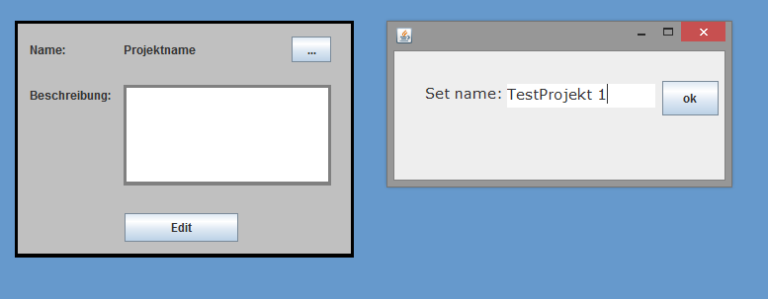

* 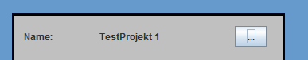Ergebnis:

|  |  |  |  |  |
| --- | --- | --- | --- | --- |
| Funktion | Funktionsbeschreibung | Test | Testcode | Testbeschreibung |
| 1.1 | Erstellen von Projekten | 1.1.3 | T113 | Projektnamen ändern |

* 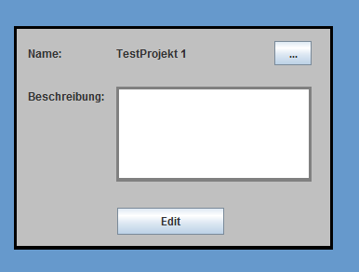Um den bestehenden Projektnamen zu ändern, Klick auf den Button „…“ neben dem Projektnamen
* Danach öffnet sich folgendes Fenster wo der neue Name eingegeben werden kann und mit dem Button „ok“ bestätigt wird

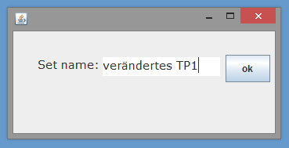

* 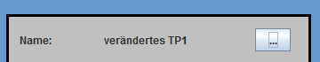Ergebnis:

|  |  |  |  |  |
| --- | --- | --- | --- | --- |
| Funktion | Funktionsbeschreibung | Test | Testcode | Testbeschreibung |
| 1.2 | Projektbeschreibung erstellen | 1.2.1 | T121 | dem erstellten Projekt eine Beschreibung hinzufügen |

* 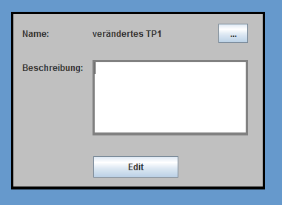Um dem bestehenden Projekt eine Projektbeschreibung hinzuzufügen, Klick in das Textfeld neben „Beschreibung“
* 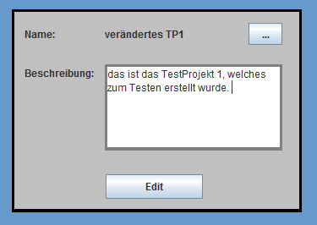Ergebnis:

|  |  |  |  |  |
| --- | --- | --- | --- | --- |
| Funktion | Funktionsbeschreibung | Test | Testcode | Testbeschreibung |
| 1.2 | Projektbeschreibung erstellen | 1.2.2 | T122 | Projektbeschreibung ändern |

* Um die Projektbeschreibung zu ändern, Klick in das Textfeld neben „Beschreibung:“, dann kann die Beschreibung geändert werden



* 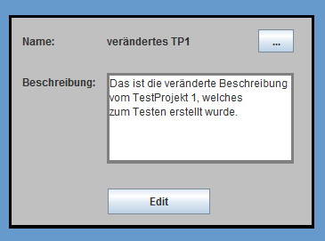Ergebnis:

**Aufgabenbereiche**

|  |  |  |  |  |
| --- | --- | --- | --- | --- |
| Funktion | Funktionsbeschreibung | Test | Testcode | Testbeschreibung |
| 1.3 | Erstellen von Aufgabenbereichen | 1.3.1 | T131 | neues Aufgabenbereich erstellen |

* Um bei einem Projekt einen neuen Aufgabenbereich zu erstellen, Klick auf den Button „Edit“ bei dem Projekt

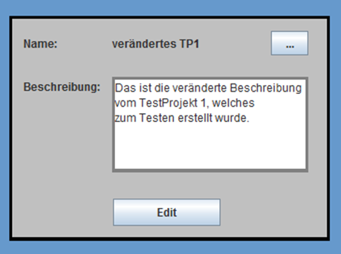

* 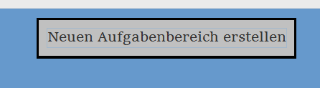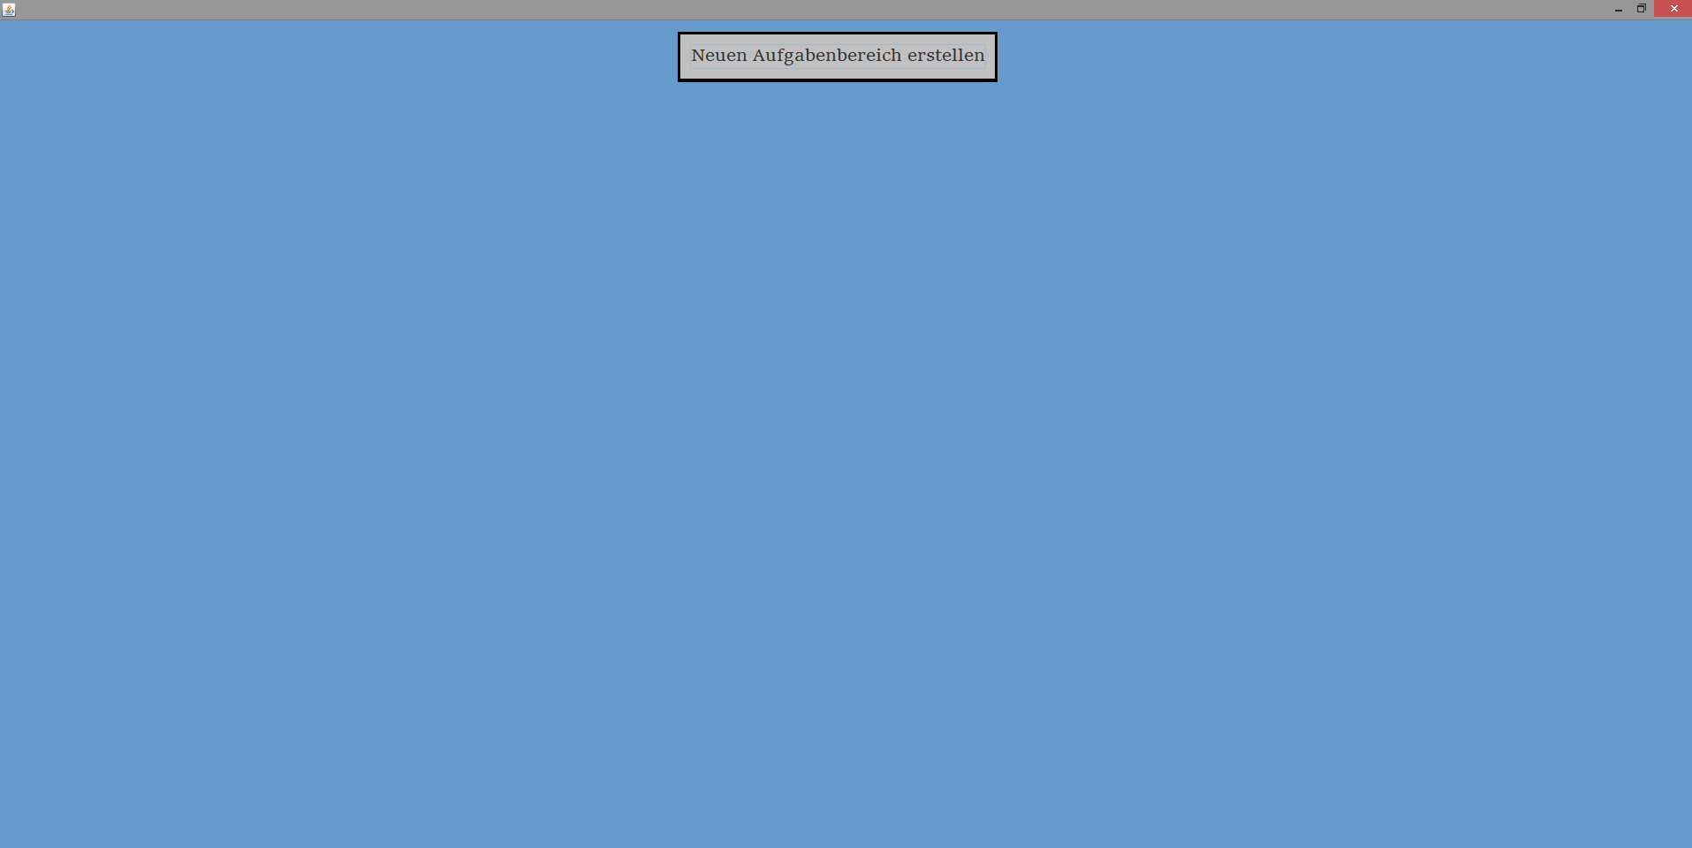Danach sieht die Ansicht der Anwendung wie folgt aus:
* Danach Klick auf den Button „neuen Aufgabenbereich erstellen“



* 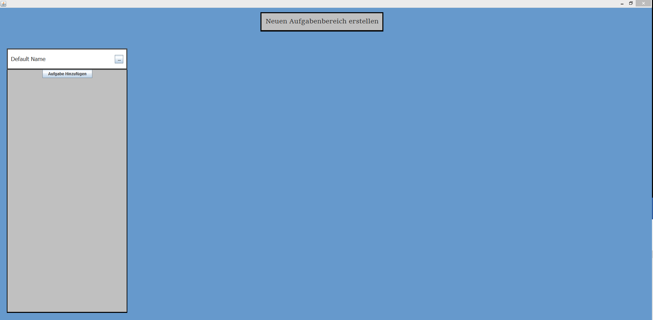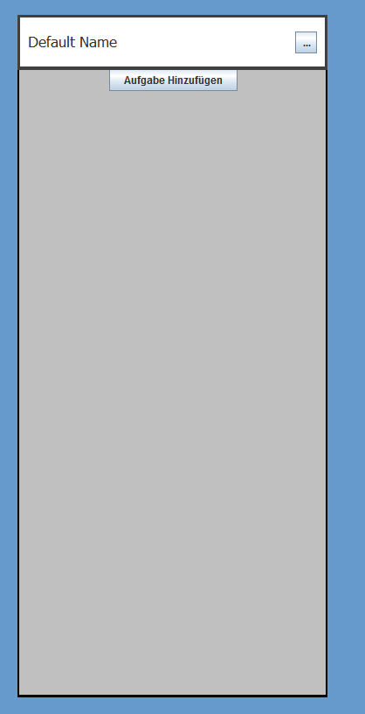Ergebnis:

|  |  |  |  |  |
| --- | --- | --- | --- | --- |
| Funktion | Funktionsbeschreibung | Test | Testcode | Testbeschreibung |
| 1.3 | Erstellen von Aufgabenbereichen | 1.3.2 | T132 | Aufgabenbereichsnamen vergeben |

* 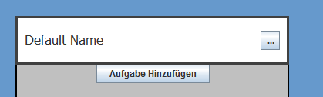Um dem Aufgabenbereich einen Namen zu geben, Klick auf den Button „…“ neben dem Default Name
* Danach erscheint folgendes Fenster neben dem Aufgabenbereich, wo der Name eingegeben werden kann und mit dem Button „ok“ bestätigt wird

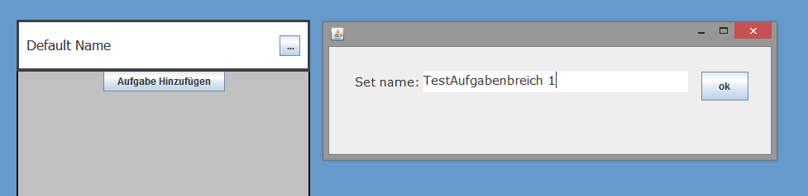

* 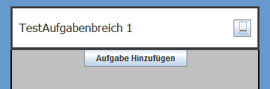Ergebnis:

|  |  |  |  |  |
| --- | --- | --- | --- | --- |
| Funktion | Funktionsbeschreibung | Test | Testcode | Testbeschreibung |
| 1.3 | Erstellen von Aufgabenbereichen | 1.3.3 | T133 | Aufgabenbereichsnamen ändern |

* 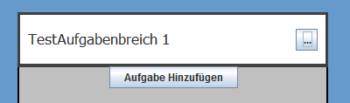Um den bestehenden Aufgabenbereichsnamen zu ändern, Klick auf den Button „…“ neben dem Aufgabenbereichsnamen
* Danach öffnet sich folgendes Fenster wo der neue Name eingegeben werden kann und mit dem Button „ok“ bestätigt wird

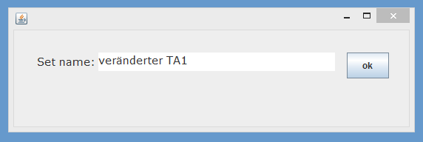

* Ergebnis:

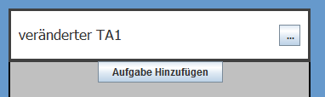

|  |  |  |  |  |
| --- | --- | --- | --- | --- |
| Funktion | Funktionsbeschreibung | Test | Testcode | Testbeschreibung |
| 1.4 | Erstellen von Aufgabenbereichsbeschreibungen | 1.4.1 | T141 | dem erstellten Aufgabenbereich eine Beschreibung hinzufügen |

* Bei dieser Anwendung besteht die Beschreibung der Aufgabenbereiche aus den ihm zugeordneten Aufgaben, wie diese Aufgaben erstellt werden, wird in einem späteren Abschnitt behandelt.

|  |  |  |  |  |
| --- | --- | --- | --- | --- |
| Funktion | Funktionsbeschreibung | Test | Testcode | Testbeschreibung |
| 1.5 | Zuordnung von Aufgabenbereichen zu einem Projekt | 1.5.1 | T151 | einen Aufgabenbereich einem Projekt zuordnen |

* Die Aufgabenbereiche werden direkt beim Erstellen schon dem Projekt zugeordnet, darum kann hier kein eigener Test durchgeführt werden
* Wie Aufgabenbereiche erstellt werden, wird beim Test T131 getestet

**Aufgaben**

|  |  |  |  |  |
| --- | --- | --- | --- | --- |
| Funktion | Funktionsbeschreibung | Test | Testcode | Testbeschreibung |
| 1.6 | Erstellen von Aufgaben | 1.6.1 | T161 | neue Aufgabe erstellen |

* Um bei einem Aufgabenbereich eine neuen Aufgabe zu erstellen, Klick auf den Button „Aufgabe hinzufügen“ bei dem Aufgabenbereich

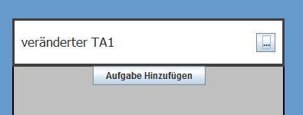

* Ergebnis:

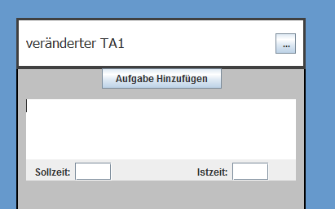

|  |  |  |  |  |
| --- | --- | --- | --- | --- |
| Funktion | Funktionsbeschreibung | Test | Testcode | Testbeschreibung |
| 1.7 | Erstellen von Aufgaben | 1.7.1 | T171 | Aufgabenbeschreibung hinzufügen |

* 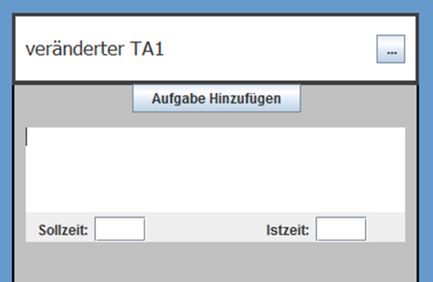Um einer neu erstellten Aufgabe eine Beschreibung hinzuzufügen, Klick in das Textfeld der Aufgabe
* Ergebnis:

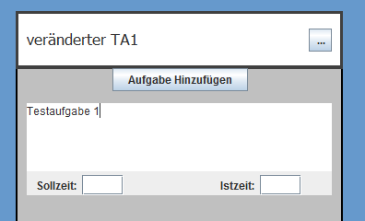

|  |  |  |  |  |
| --- | --- | --- | --- | --- |
| Funktion | Funktionsbeschreibung | Test | Testcode | Testbeschreibung |
| 1.7 | Erstellen von Aufgaben | 1.7.2 | T172 | Aufgabenbeschreibung ändern |

* Um die bestehende Aufgabenbeschreibung zu ändern, Klick in das Textfeld der Aufgabenbeschreibung
* Ergebnis:

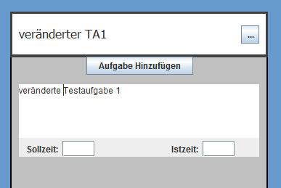

|  |  |  |  |  |
| --- | --- | --- | --- | --- |
| Funktion | Funktionsbeschreibung | Test | Testcode | Testbeschreibung |
| 1.8 | Zuordnung von Aufgaben zu einem Aufgabenbereich | 1.8.1 | T181 | eine Aufgabe einem Aufgabenbereich zuordnen |

* Die Aufgaben werden direkt beim Erstellen schon dem Aufgabenbereich zugeordnet, darum kann hier kein eigener Test durchgeführt werden
* Wie Aufgaben erstellt werden, wird beim Test T161 getestet

|  |  |  |  |  |
| --- | --- | --- | --- | --- |
| Funktion | Funktionsbeschreibung | Test | Testcode | Testbeschreibung |
| 1.9 | Sollzeit eintragen | 1.9.1 | T191 | Eintragen der Sollzeit |

* 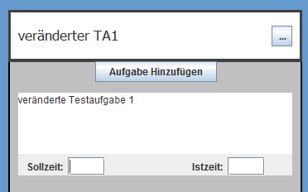Um die Sollzeit bei einer Aufgabe einzutragen, Klick in das Textfeld neben „Sollzeit:“
* Ergebnis:

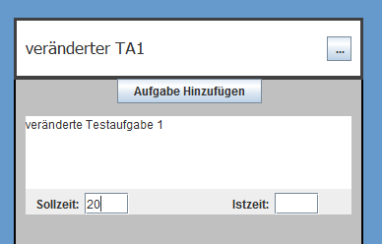

|  |  |  |  |  |
| --- | --- | --- | --- | --- |
| Funktion | Funktionsbeschreibung | Test | Testcode | Testbeschreibung |
| 1.9 | Sollzeit eintragen | 1.9.2 | T192 | Ändern der Sollzeit |

* Um die Sollzeit zu ändern, Klick in das Textfeld neben „Sollzeit:“

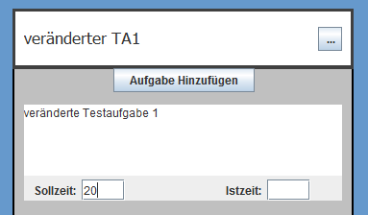

* Ergebnis:

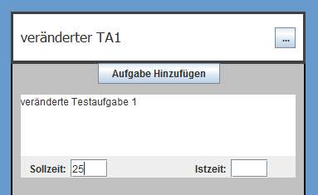

|  |  |  |  |  |
| --- | --- | --- | --- | --- |
| Funktion | Funktionsbeschreibung | Test | Testcode | Testbeschreibung |
| 1.10 | (Ist-)Zeit eintragen | 1.10.1 | T1101 | Eintragen der (Ist-)Zeit |

* Um die Istzeit bei einer Aufgabe einzutragen, Klick in das Textfeld neben „Istzeit:“

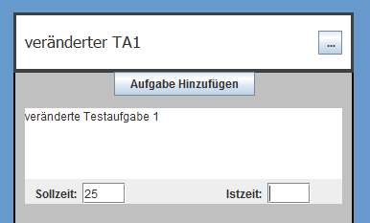

* Ergebnis:

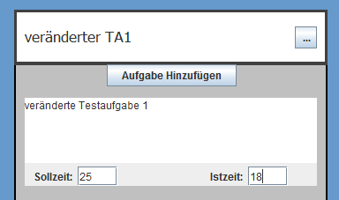

|  |  |  |  |  |
| --- | --- | --- | --- | --- |
| Funktion | Funktionsbeschreibung | Test | Testcode | Testbeschreibung |
| 1.10 | (Ist-)Zeit eintragen | 1.10.2 | T1102 | Ändern der (Ist-)Zeit |

* 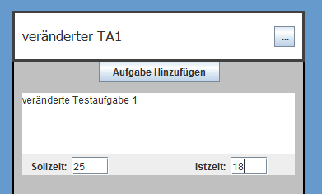Um die Istzeit zu ändern, Klick in das Textfeld neben „Istzeit:“
* Ergebnis:

